PROGRAMME DU STAGE DE PERFECTIONNEMENT
DU 17 ET 18 FEVRIER 2022
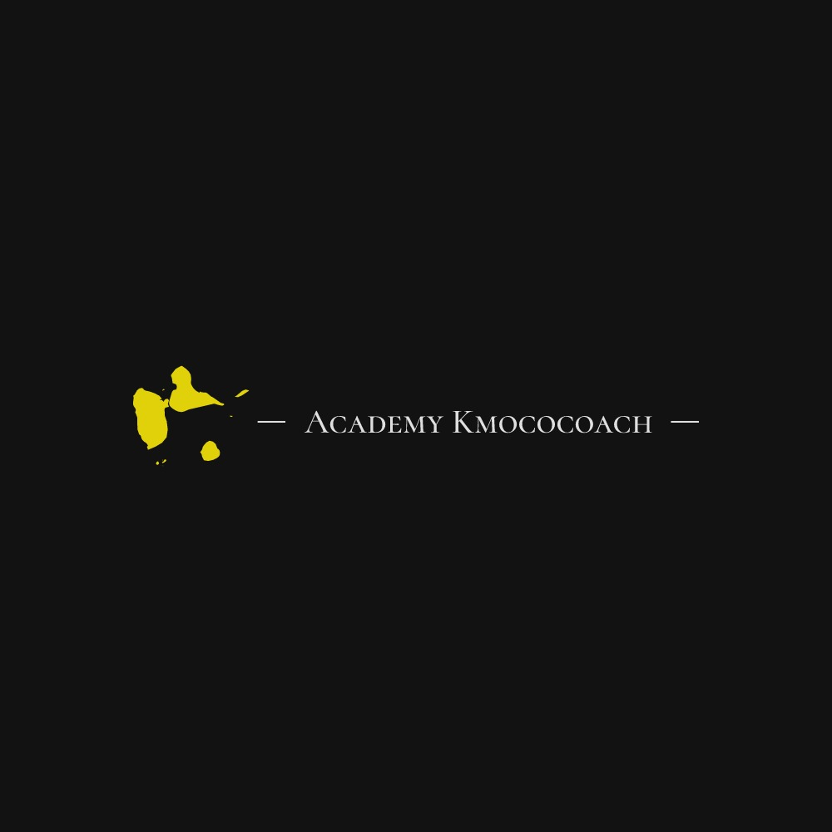
Appelez-nous : 0632244432
0623267534
U11 à U13
Jeudi | Vendredi
ACCUEIL 09H00  Accueil des joueurs + collation + Présentation de l’équipe | ACCUEIL 09H00
09H30-10H00  Présentation stage / Quizz questionnaire | 09h30-11h15  Séance terrain technique individuelle et collective
10h15-12h00  Séance terrain technique individuelle et collective | 11h30-12h15  Repas
12h30-13h15  Repas | 12h30-13h30  Lois du jeu arbitrage
13h30-14h00  Jeux de piste | 14h00-14h30  Jeux de piste
14h15-16h00  Séance Spécifique attaquant | 14h30-16h00  Séance Spécifique défenseur
16h30-17h00  Goûter + Bilan de la journée | 16h30-17h00  Goûter + Bilan du stage + Remise tenue Macron offerte
(À noter le respect des horaires du stage, aucun retard ne sera toléré) - MATERIEL FOURNI - GOURDE + REPAS A RAMENER + TENUE FOOT EXIGEE

